人文常识
Day14：中国历史上的文臣

【学习重点】各朝代著名文臣的成就、典故（常考二者的对应）
【建议用时】1小时以内
【重要考点导图梳理】
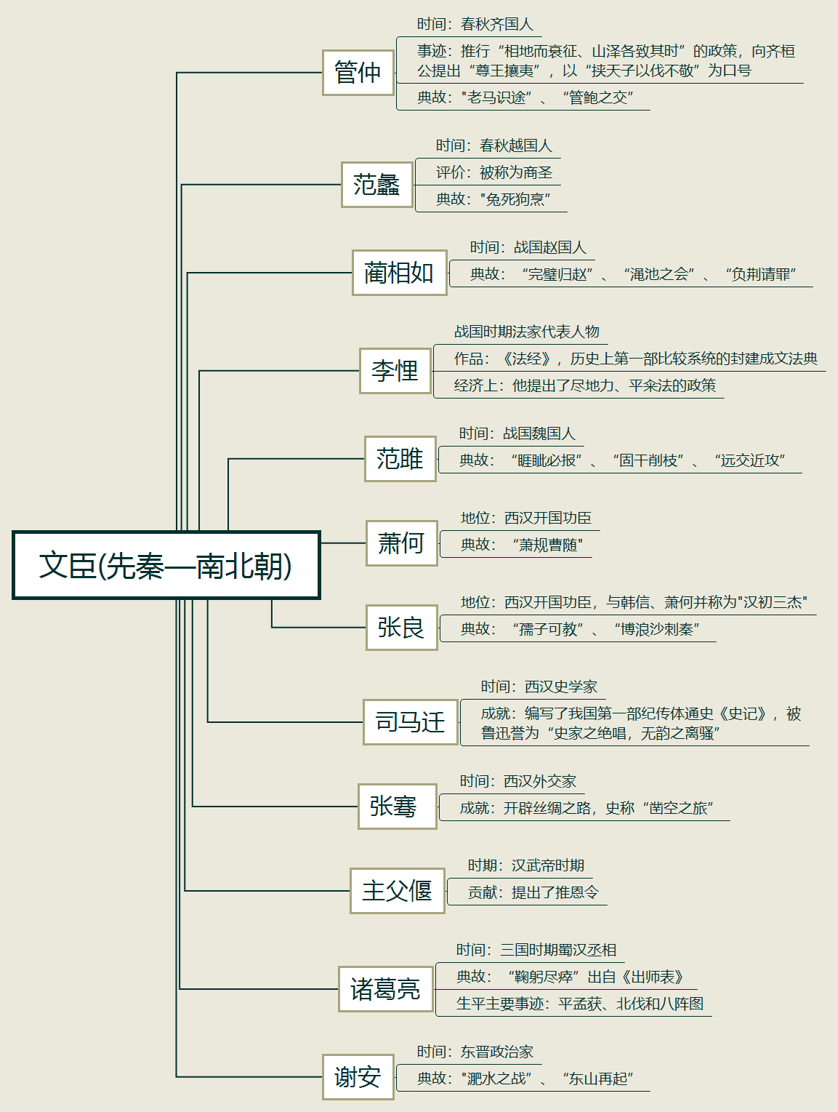
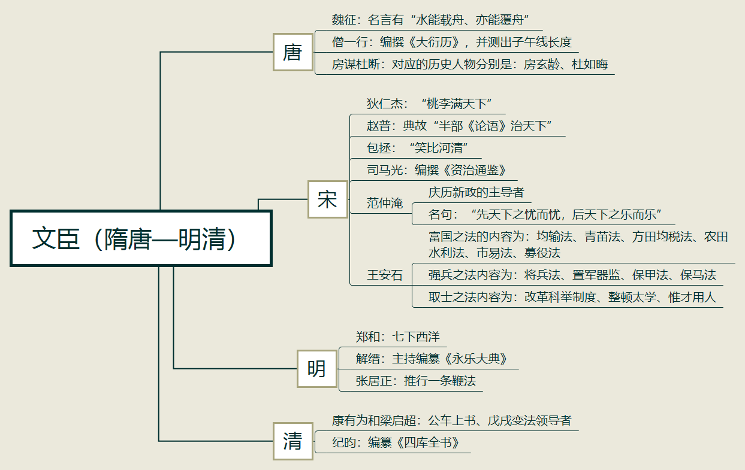
【填空练习】
1. 向齐桓公提出了“尊王攘夷”。
2.“老马识途”、“管鲍之交”对应的历史人物是 。
3.“兔死狗烹”对应的历史人物是范蠡，其被称为 。
4.“鞠躬尽瘁”对应的历史人物是 ，其生平主要事迹有平孟获、北伐和八阵图。
5.与“淝水之战”、“东山再起”都相关的历史人物是 。
6.“房谋杜断”对应的历史人物分别是 、 。
7.“水能载舟、亦能覆舟”是 的名言。
8.“桃李满天下”描述的是 。
9.典故“半部《论语》治天下”与 有关。
10.成语“笑比河清”是有关 的成语。
11.《资治通鉴》作者是 。
12.主持编纂《永乐大典》的是 。
13.明朝时，七下西洋的是 。
14.明朝时，推行一条鞭法的是 。
（答案见思维导图，请回归导图比对记忆）
【快速判断】
1.廉颇负荆请罪的对象是蔺相如。
2.“完璧归赵”、“渑池之会”对应的历史人物是蔺相如。
3.“睚眦必报”、“远交近攻”、“固干削枝”、“指鹿为马”对应的历史人物是范雎。
4.“萧规曹随”对应的历史人物是萧何。
5.“博浪沙刺秦”、“孺子可教”对应的历史人物是张良。
6.我国第一部纪传体通史是《史记》，其作者是西汉司马迁。
7.典故“半部《论语》治天下”与赵普有关。
8.成语“笑比河清”是有关狄仁杰的成语。
9.范仲淹是庆历新政的主导者，有名句：“先天下之忧而忧，后天下之乐而乐。”
10.解缙编纂了《四库全书》。
（答案：1.正确；2.正确；3.错误；4.正确；5.正确；6.正确；7.正确；8.错误；9.正确；10.错误。温故知新，强化记忆，具体错误在何处，请回归导图认真比对哦！）

